Заявка
на участь у V Міжнародній науково-практичній конференції
«ПРОБЛЕМИ І ТЕНДЕНЦІЇ РОЗВИТКУ СУЧАСНОЇ ЕКОНОМІКИ В УМОВАХ ІНТЕГРАЦІЙНИХ ПРОЦЕСІВ: ТЕОРЕТИЧНІ ТА ПРАКТИЧНІ АСПЕКТИ»,
яка відбудеться 15-16 жовтня 2020 р.
ПІБ автора (авторів)
Країна
Науковий ступінь
Вчене звання
Місце роботи, посада
Контактний телефон
Е-mail
Обрана секція (№ та назва)
Форма участі (зайве закреслити) | очна /  дистанційна
При очній участі планується:  (зайве закреслити) | - доповідь до  10 хвилин;  - взяти участь як слухач
Назва доповіді

Після отримання тез організаційним комітетом авторові буде надіслано відповідне повідомлення. Тези, які не відповідають вимогам, а також такі, що вислані пізніше зазначеного терміну, опубліковані не будуть. Організаційний комітет залишає за собою право відхиляти публікацію наданих авторами матеріалів у разі їх невідповідності проблематиці конференції та неналежного оформлення.
Під час роботи конференції можна подати статтю для публікації у науковому фаховому виданні «Науковий вісник Херсонського державного університету (фахова реєстрація видання (категорія «Б»)). Серія «Економічні науки» (детальніше про вимоги www.ej.journal.kspu.edu). Оплата здійснюється тільки після отримання автором згоди редакційної колегії на публікацію статті!

Для участі у конференції до 15 жовтня 2020 року необхідно відправити на скриньку kazakova@ksu.ks.ua:

- файл з текстом тез доповіді українською, російською або англійською мовою (тема листа: «Конференція_ФЕМ_ХДУ_2020»). Назва файлу повинна відповідати прізвищу та ініціалам першого співавтора (наприклад, Шевченко_С.Р._Тези);
- заповнену заявку на участь у ІV Міжнародній науково-практичній конференції «Проблеми і тенденції розвитку сучасної економіки в умовах інтеграційних процесів: теоретичні та практичні аспекти». Назва файлу повинна відповідати прізвищу та ініціалам першого співавтора (наприклад, Шевченко_С.Р._Заявка)

- відскановану або сфотографовану квитанцію про сплату організаційного внеску (назва файлу має бути підписана відповідно до прізвища та ініціалів учасника конференції (наприклад: Шевченко_С.Р._Квитанція).

Організаційний комітет
Голова редакційної колегії:
Соловйов А.І. – д.е.н., професор, декан факультету економіки і менеджменту ХДУ
Члени редакційної колегії:
Тюхтенко Н.А. – д.е.н., професор, професор кафедри економіки, менеджменту та адміністрування, заслужений працівник освіти України, Академік Академії економічних наук України
Ушкаренко Ю.В. – д.е.н., професор, в.о. завідувачки кафедри економіки, менеджменту та адміністрування ХДУ
Мохненко А.С. – д.е.н., професор, завідувач кафедри фінансів, обліку та підприємництва ХДУ
Орленко О.В. – д.е.н., професор, завідувачка кафедри готельно-ресторанного та туристичного бізнесу ХДУ
Шашкова Н.І. – д.е.н., доцент, професор кафедри економіки, менеджменту та адміністрування ХДУ, головний редактор наукового фахового видання «Науковий вісник Херсонського державного університету. Серія «Економічні науки»

Савіна Г.Г. – д.е.н., професор, проректор із наукової роботи ХНТУ (м. Херсон)
Гарафонова О.І. – д.е.н., професор, професор кафедри менеджменту КНЕУ ім. В. Гетьмана (м. Київ)
Кузнєцов Е.А. – д.е.н., професор, завідувач кафедрою менеджменту та інновацій ОНУ ім. І.І. Мечникова (м. Одеса)
Бабенко В.О. – д.е.н., професор, професор кафедри міжнародного бізнесу та економічної теорії, Харківський національний університет ім. В. Н. Каразіна (м. Харків)
Перевозова І.В. – д.е.н., професор, завідувач кафедри підприємництва та маркетингу Івано-Франківського національного технічного університету нафти і газу (м. Івано-Франківськ)
Транченко Л.В. – д.е.н., професор, завідувач кафедри туризму та готельно-ресторанної справи (м. Умань)
Dr.Bartłomiej Walas – Professor, Dean of the Faculty of Tourism and Recreation (Poland)
Dr.Gregory Gardner – Professor, Ph. D., Department of Business Administration, The State University of New York at Potsdam (USA)
Natalija Vesela – Mendel University in Brno (MENDELU) (Czech Republic)

Укладач:
Казакова Т.С. – к.е.н., доцент кафедри економіки, менеджменту та адміністрування ХДУ

Міністерство освіти і науки України
Херсонський державний університет
Херсонський національний технічний університет
Київський національний економічний університет ім. В. Гетьмана Одеський національний університет ім. І.І. Мечникова
Харківський національний університет імені В.Н. Каразіна
Івано-Франківський національний технічний
університет нафти і газу
Уманський національний університет садівництва
Вища школа туризму і екології в Сухій Бескидській, м. Суха-Бескидська, Польща
Університет Менделя в Брно (MENDELU) (Чехія)
Державний університет штату Нью-Йорк
у Потсдамі (США, м. Потсдам)

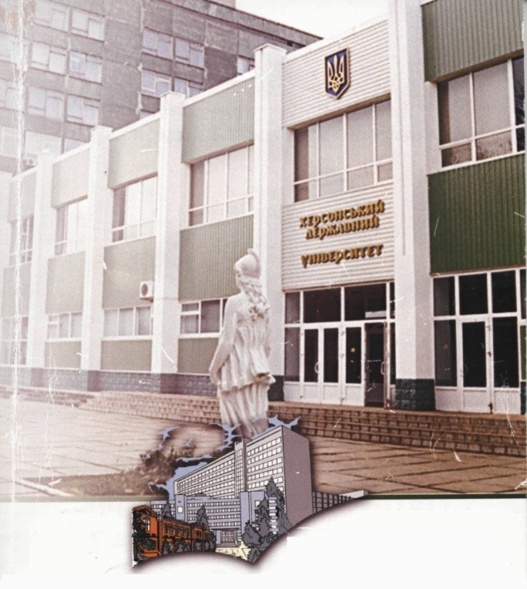

V Міжнародна науково-практична конференція

«ПРОБЛЕМИ І ТЕНДЕНЦІЇ РОЗВИТКУ СУЧАСНОЇ ЕКОНОМІКИ В УМОВАХ ІНТЕГРАЦІЙНИХ ПРОЦЕСІВ: ТЕОРЕТИЧНІ ТА ПРАКТИЧНІ АСПЕКТИ»

15-16 жовтня 2020 року
м. Херсон

Вартість участі в конференції
100 грн – учасники з України
10 USD – учасники з інших країн

Кошти, що отримує ХДУ
від додаткової господарської діяльності
(наука спец.фонд КПК 2201040
Оплата через банк
Херсонський державний університет
Код 02125609
Розр.рахунок
UA498201720313221001202000120
Банк – Держказначейська служба
За що: Конференція ФЕМ (факультет економіки і менеджменту)
Хто:_______________
П.І.Б._______________

Кожен учасник гарантовано отримає:
електронний сертифікат 6 години (за умови очної участі та електронний збірник конференції
з міжнародним ISBN та УДК

Електронна версія – включає розміщення тез і збірника на сайті, публікацію і надсилання на e-mail учасника електронного варіанта збірника (у форматі *.pdf), програми конференції та сертифіката

Реквізити для оплати будуть відправлені учасникам конференції одночасно з інформацією оргкомітету щодо прийняття наданих матеріалів.

За додатковою інформацією звертатися:
Контактна особа: Казакова Т.С., доцент кафедри економіки, менеджменту та адміністрування факультету економіки і менеджменту Херсонського державного університету.
Телефон: +38(095)-648-30-28

Секції конференції:

Секція 1. Фінанси, облік та підприємництво.
Секція 2. Економіка, менеджмент та адміністрування.
Секція 3. Управління розвитком готельно-ресторанного бізнесу.
Секція 4. Розвиток сталого туризму та сучасні туристичні тренди.
Секція 5.Інновації у підготовці фахівців професійної та середньої освіти.

Контрольні дати конференції
Останній термін подання матеріалів – 15 жовтня 2020 р.

Вимоги щодо оформлення тез
1. Учасник має право представити в збірник лише одні тези, які раніше не публікувалися.
2. Максимальна кількість співавторів одних тез – три особи.
3. Обсяг тез – до 3-х сторінок, які не нумеруються.
4. Формат – А4, гарнітура – MS Word.
5. Шрифт – Times New Roman, кегль (розмір) – 14, міжрядковий інтервал – 1,5, абзац – 1,25 см.
6. Поля: зверху, знизу, праворуч, ліворуч 20 мм.
7. У верхньому правому куті – прізвище та ініціали автора (жирним), науковий ступінь, вчене звання, посада, назва установи, місто, країна (для іноземців).
8. Нижче – через один абзац – НАЗВА ТЕЗ (великими жирними літерами по центру).
9. Нижче – через один абзац – текст тез.
10. Кожна ілюстрація, діаграма, схема повинна бути підписана, таблиця – мати назву. Формат таблиць та рисунків має бути лише книжний.
11. Формули слід друкувати за допомогою редактора формул Microsoft Equation і нумерувати у круглих дужках.
12. В кінці тексту – через один абзац – наводиться Література (жирним і по центру). Посилання на літературне джерело подаються у квадратних дужках відповідно до порядку згадування. Список літератури має містити лише джерела, на які є посилання в тексті; приклад оформлення посилань: [1, с. 45]. Посилання в дужках на різні джерела подавати через крапку з комою ([1; 2]); література оформлюється згідно з останніми вимогами.
13. Оргкомітет залишає за собою право відбору та редагування наукових доповідей.
14. Матеріали, які не відповідатимуть встановленим вимогам, розглядатися не будуть.
15. Відповідальність за зміст та оформлення тез несуть автори

Приклад оформлення матеріалів

Іванов І.І.
к.е.н., доцент, доцент кафедри економіки, менеджменту та адміністрування, Херсонський державний університет

ПРАКТИЧНІ АСПЕКТИ ІННОВАЦІЙНОГО РОЗВИТКУ ЕКОНОМІКИ

Інноваційний розвиток економіки та її окремих галузей держави залежить від багатьох чинників, які потребують…

Література
1. Маркевич К. Л. Поточний стан та перспективи прямого іноземного інвестування в економіку України // Науковий вісник Мукачівського державного університету. Сер. : Економіка. 2015. - № 2(1). - С. 249-255.

N.B. Редакційна колегія залишає за собою право чистового редагування або відхилення матеріалу, який оформлений з порушенням зазначених вище вимог!



